Alvassone Rafael Jamisse
Benildo Emigrese Macuacua
Gonçalves Armando Senguele
Heleotério Gomes
Miguel Mauquissane
Nélio Sousa Fenias Bila

Maria DB
Prática de Base de Dados
3º Ano Pós Laboral
Licenciatura Informática

Universidade Pedagógica
Maputo
2019
Alvassone Rafael Jamisse
Benildo Emigrese Macuacua
Gonçalves Armando Senguele
Heleotério Gomes
Miguel Mauquissane
Nélio Sousa Fenias Bila

Maria DB
Prática de Base de Dados
3º Ano Pós Laboral
Licenciatura Informática
Trabalho da Cadeira de Tecnologia de Base de Dados de carácter avaliativo a ser entregue aos Docentes da Cadeira: MSc. Eugénio Alberto Macumbe

Universidade Pedagógica
Maputo
2019

Índice

Introdução 3
Historial 4
Principais Funcionalidades 5
Segurança 5
Compatibilidade 6
Vantagens do MariaDB sobre o MySQL 6
Desvantagens do MariaDB em relação ao MySQL 6
Versões e requesitos de hardware e sistemas operativos suportados 6
Processos de Instalação e suas dependências 7
Instalação do MariaDB no Windows 7
Criação de tabelas na BD 9
FederatedX Storage Engine 14
Percona XtraDB Storage Engine 14
Snippets 14
Sistema de exclusão mútua (Mutex) 15

Introdução
As TIC´s, assim como os Sistemas Gestão de Bancos de Dados (SGBD) baseados em Structured Query Language (SQL) provêm serviços para visualização, organização e manipulação de coleções de dados, organizadas para fornecer informações através de processamentos. A grande importância dos SGBD no desenvolvimento de sistemas de informação motiva a questão sobre diferenças de performance entre serviços de bancos de dados.
MariaDB é um servidor de banco de dados que oferece funcionalidade de reposição para MySQL. Este servidor foi construído por alguns dos autores do MySQL em 2009 com a ajuda da comunidade de desenvolvedores de software livre e open source. Além da funcionalidade básica do MySQL, MariaDB oferece um rico conjunto de melhoria de recursos, incluindo mecanismos de armazenamento alternativo, otimizações de servidores e patches.
No presente trabalho pretende-se abordar aspectos como a história do Maria DB desde a sua criação, evolução, detalhando as susas principais funcionalidades, as versões bem como os requesitos de hardware necessários para a sua instalação ou implementação.
O objecto de estudo deste trabalho é descrever as ferramentas de execução do Maria DB para criação de uma base de dados e que melhorias esta ferramenta apresenta em relação ao MYSQL.

Historial

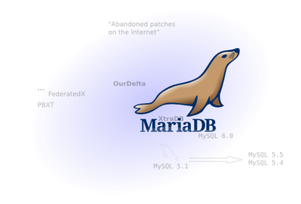
O MariaDB é um dos mais populares servidores de base de dados do mundo, construidos pelos desenvolvedores originais do MySQL com garantia de licença aberta. Dentre os usuários pode-se destacar Wikipedia, Wordpress.com e o Google. É rápido, escalável, robusto, possui um rico ecossistema de mecanismos de armazenamento, plugins e muitas outras feramentas que o tornam muito versátil para uma grande variedade de casos de uso.

Mysql foi criada pelo Michael "Monty" Widenius e David Axmark, a Sun adquiriu a empresa Mysql AB, adquirindo assim o produto mysql, Michael trabalhou inicialmente para eles, mas ficou insatisfeito e por isto deixou a Sun.
A Sun que foi fundada em 1982 então foi absorvida pela empresa Oracle entre 2009 e 2010, deixando assim de existir e os produtos que a ela pertenciam, como Java e o Mysql, passaram a pertencer a Oracle.
Em 2009, Monty (Michael) criou uma fork (cópia) do Mysql dando a este sistema o nome de sua filha, Maria, e assim nascia o MariaDB.
Em meados de 2012 Monty (Michael) junto com David criaram a empresa MariaDB Foundation
MariaDB é um banco de dados que surgiu como fork do MySQL, criado pelo próprio fundador do projeto após sua aquisição pela Oracle. A intenção principal do projecto é manter uma alta fidelidade com o MySQL. O líder do MariaDB é Michael 'Monty' Widenius, o fundador do MySQL e da Monty Program AB. Para conseguir isso, Programa Monty trabalha para contratar os melhores e mais brilhantes desenvolvedores do sector, trabalhar em estreita cooperação com a maior comunidade de usuários e desenvolvedores no verdadeiro espírito do software livre e open source e software de lançamento de uma forma que equilibre a previsibilidade com confiabilidade.
MariaDB é um avançado substituto para o MySQL e está disponível sob os termos da licença GPL
MariaDB é um servidor de banco de dados que oferece a funcionalidade de substituição drop-in para o MySQL. MariaDB é construído por alguns dos autores originais do MySQL, com a ajuda da grande comunidade de desenvolvedores de software livre e open source. Além das funcionalidades básicas do MySQL, MariaDB oferece um rico conjunto de aprimoramentos de recursos, incluindo mecanismos de armazenamento alternativo, optimizações de servidores e patches.
MariaDB é impulsionada principalmente pelos desenvolvedores de Monty Program, uma empresa fundada por Michael “Monty” Widenius, o autor original do MySQL, mas isso não é toda a história sobre MariaDB. Em “Sobre MariaDB” página você vai encontrar mais informações sobre todos os participantes da comunidade MariaDB, incluindo o armazenamento e motores XtraDB PBXT.
MariaDB.com é organizado pela Open Database Alliance, um consórcio independente de fornecedor de desenvolvedores de código aberto do banco de dados e provedores de solução. O Open Database Alliance garante que você vai encontrar produtos, suporte e serviços para MariaDB que são os melhores da indústria do software tem para oferecer.
Obrigado pelo seu interesse em MariaDB. Estamos ansiosos para fornecê-lo com um produto e projeto que se adapte às suas necessidades, seja na implantação de um blog ou um hobby datacenter da empresa-classe!

Principais Funcionalidades

Segurança
A segurança é um foco especial para os desenvolvedores do MariaDB. O projeto mantém os seus próprios protocolos de segurança. Quando algum problema de segurança crítico é descoberto, os desenvolvedores imediatamente distribuem uma nova versão do MariaDB para obter a correção.
Muitos dos problemas de segurança encontrados no MySQL foram encontrados e relatados pela equipe do MariaDB. A equipe trabalha em estreita colaboração com o MySQL para garantir que todas as questões de segurança sejam imediatamente comunicadas. Os detalhes de segurança são normalmente libera dos assim que as versões saem para o MariaDB e MySQL.

Compatibilidade
O MariaDB é mantido até à data com a versão mais recente do MySQL e na maioria dos aspectos o MariaDB vai funcionar exatamente como o MySQL. Todos os comandos, interfaces, bibliotecas e APIs que existem no MySQL também existem no MariaDB. Não há necessidade de converter as bases de dados para mudar para o MariaDB.

Vantagens do MariaDB sobre o MySQL
Objectivamente, as principais vantagens do MariaDB, já citadas acima, são:
- Velocidade;
- Menor exigência de hardware;
- Total compatibilidade com o MySQL.

Desvantagens do MariaDB em relação ao MySQL
Não há desvantagens importantes do MariaDB com relação ao MySQL, a não ser o “peso” que as marcas MySQL e Oracle têm, sugerindo um produto de qualidade superior, ou com suporte “garantido” por mais tempo. O que alguns podem encarar como uma desvantagem secundária é o facto de o MariaDB apresentar o seu melhor rendimento usando tabelas do tipo XtraDB (que substituem o InnoDB), que por sua vez não têm suporte a índices do tipo “full text”, característica que as tabelas MyISAM tem, e que pode ser requisito para algum sistema.

Versões e requesitos de hardware e sistemas operativos suportados
Os requesitos de memória e software para a instalação de MariaDB são:
RAM: 1GB
HD: 1GB
Arquitectura x82 ou x64
SO: Windows, Linux, Unix
Licença: Open Source

Processos de Instalação e suas dependências

Instalação do MariaDB no Windows

Passo 1: executar o setup mariaDB.
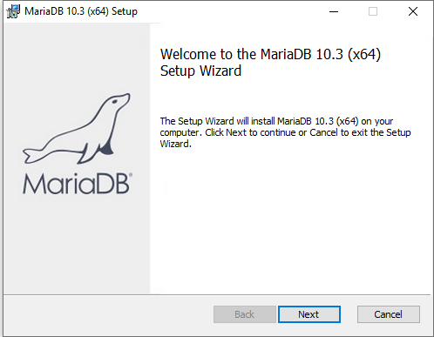

Passo 2: Aceitar os termos de licença do desenvolvedor
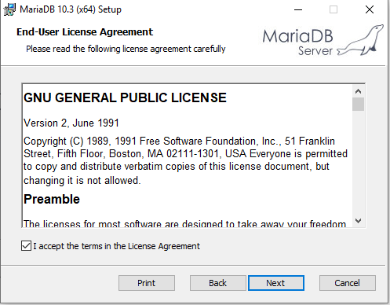
Passo 3: verificar os pacotes a serem instalados, podendo neles ter a opção de exclui-los caso não queira que os mesmos sejam instalados.
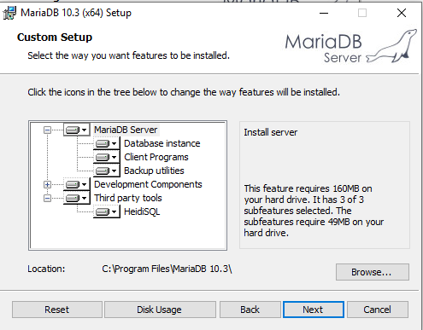
Passo 4: escolher directório a instalar o SGBD e prosseguir(next).
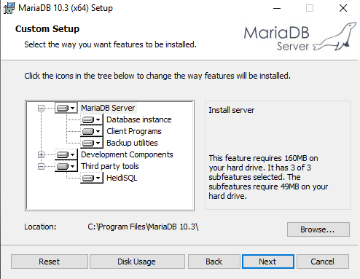
Nota: outras opções adicionais a instalações serão exibidos e explicados durante a demostração da instalação do SGBD na apresentação do trabalho.

1.6 Exemplos de implementação de Maria DB
Para criar uma base de dados, assim como executar Querys depois da sua criação, usamos os comandos SQL, onde temos:
Criar BD
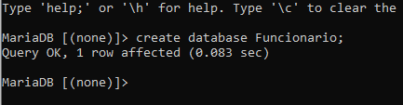

Para usar uma BD, devemos seleciona-la , e para tal usamos o comando USE, e em diante já podemos executar as Querys desejadas referente a elas.
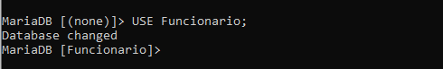

Para demostrar a criação da base de dados usaremos o exercício proposto na segunda avaliação da disciplina de tecnologias de base de dados no ano de 2018.
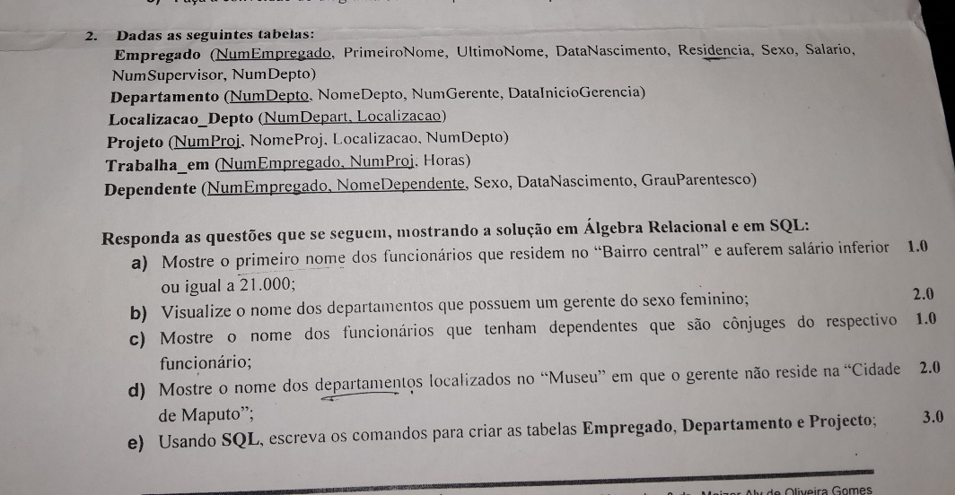

Criação de tabelas na BD
Funcionário
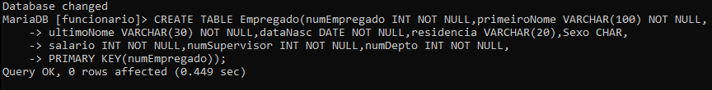

Departamento
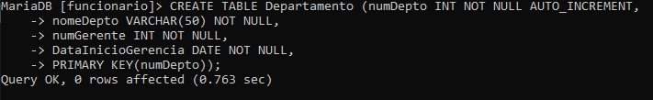
Inserção de dados na tabela departamento
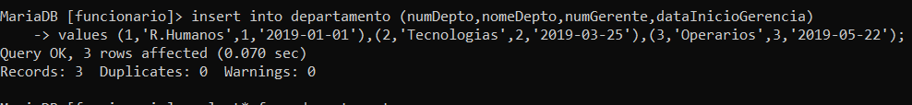
Localização_Depto
Inserção de dados na tabela Localizacao_Depto
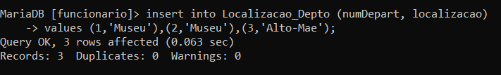

Projecto
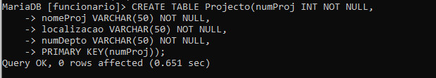

Trabalha_em
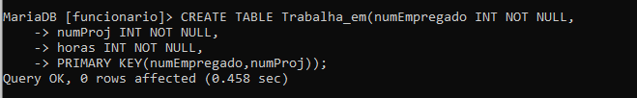
Dependente
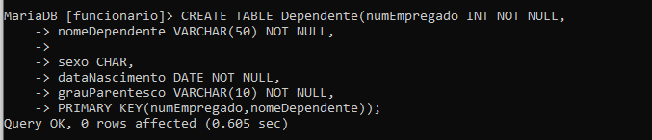
Inserção de dados na tabela dependente
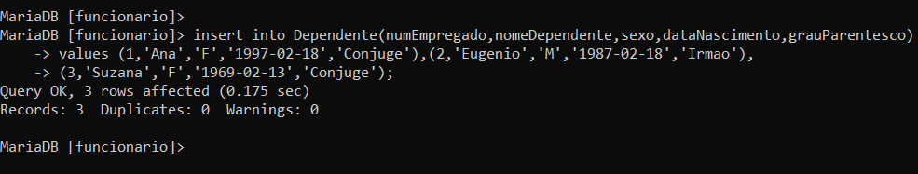

1.7 Consultas usando MariaDB
Após criar a base de dados podemos visualizar a mesma, com o comando show Databases na linha de comando do mySQL mariaDB.
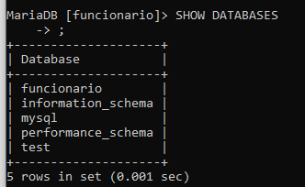
Já podemos ver na figura acima a tabela funcionário na lista das BD criadas, e asseguir vamos proceder com a inserção na BD.
INSERT
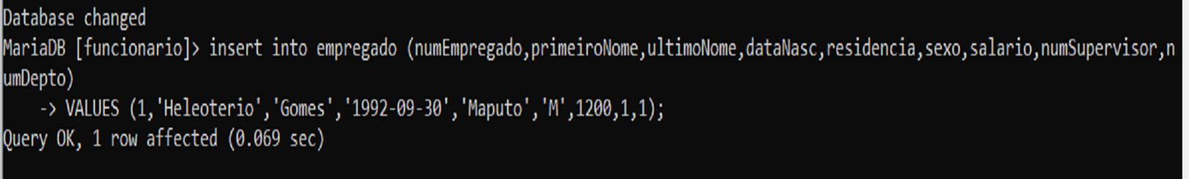
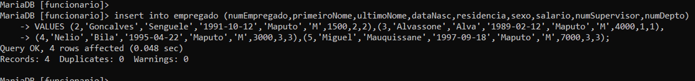

Visualização de dados dos empregados inseridos.
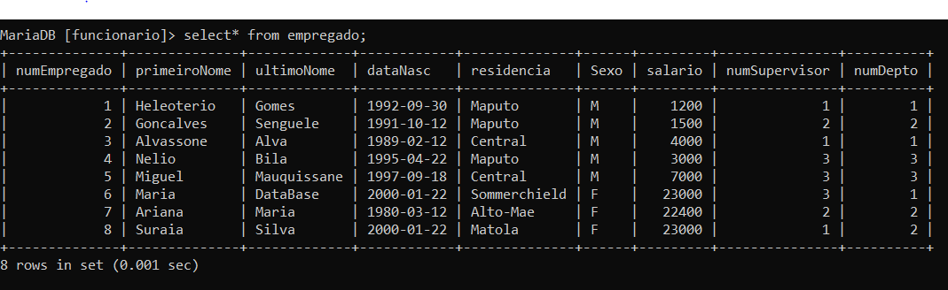

UPDATE
É um comando SQL que tem como finalidade fazer alterações nos dados inseridos na base de dados, e de modo a responder aos pedidos do exercício, serão feitas atualizações periódicas aos dados nas tabelas da nossa base de dados, como segue no exemplo.
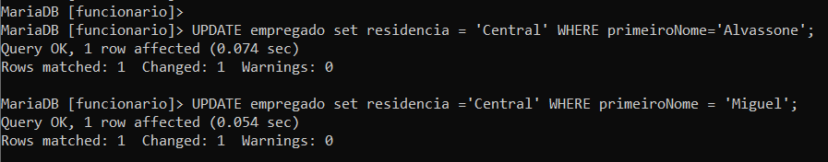
E, assim respondemos à questão:
- Mostre o primeiro nome dos funcionários que residem no bairro central e auferem de salario <= 21.000
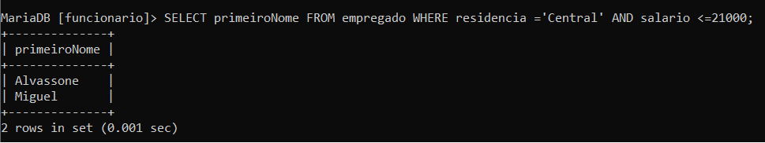
- Visualize o nome dos departamentos que possuem gerente do sexo feminino.

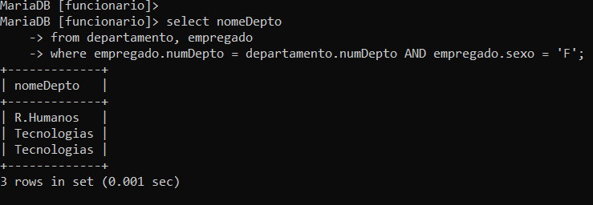

- Mostre o nome dos funcionários que tenham dependentes que são cônjuges do respectivo funcionário.
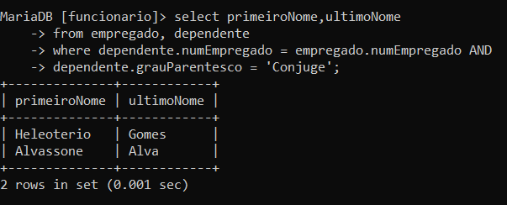

1.8 Ferramentas de suporte de MariaDB

FederatedX Storage Engine
A ferramenta FederatedX é uma engine de armazenamento que funciona tanto no MariaDB quanto no MySQL, através da libmysql que serve para a comunicação com a fonte de dados na qual está estritamente em uma base de dados relacional MySQL.
Abaixo segue o passo a passo de como funciona todo o mecanismo do FederatedX:
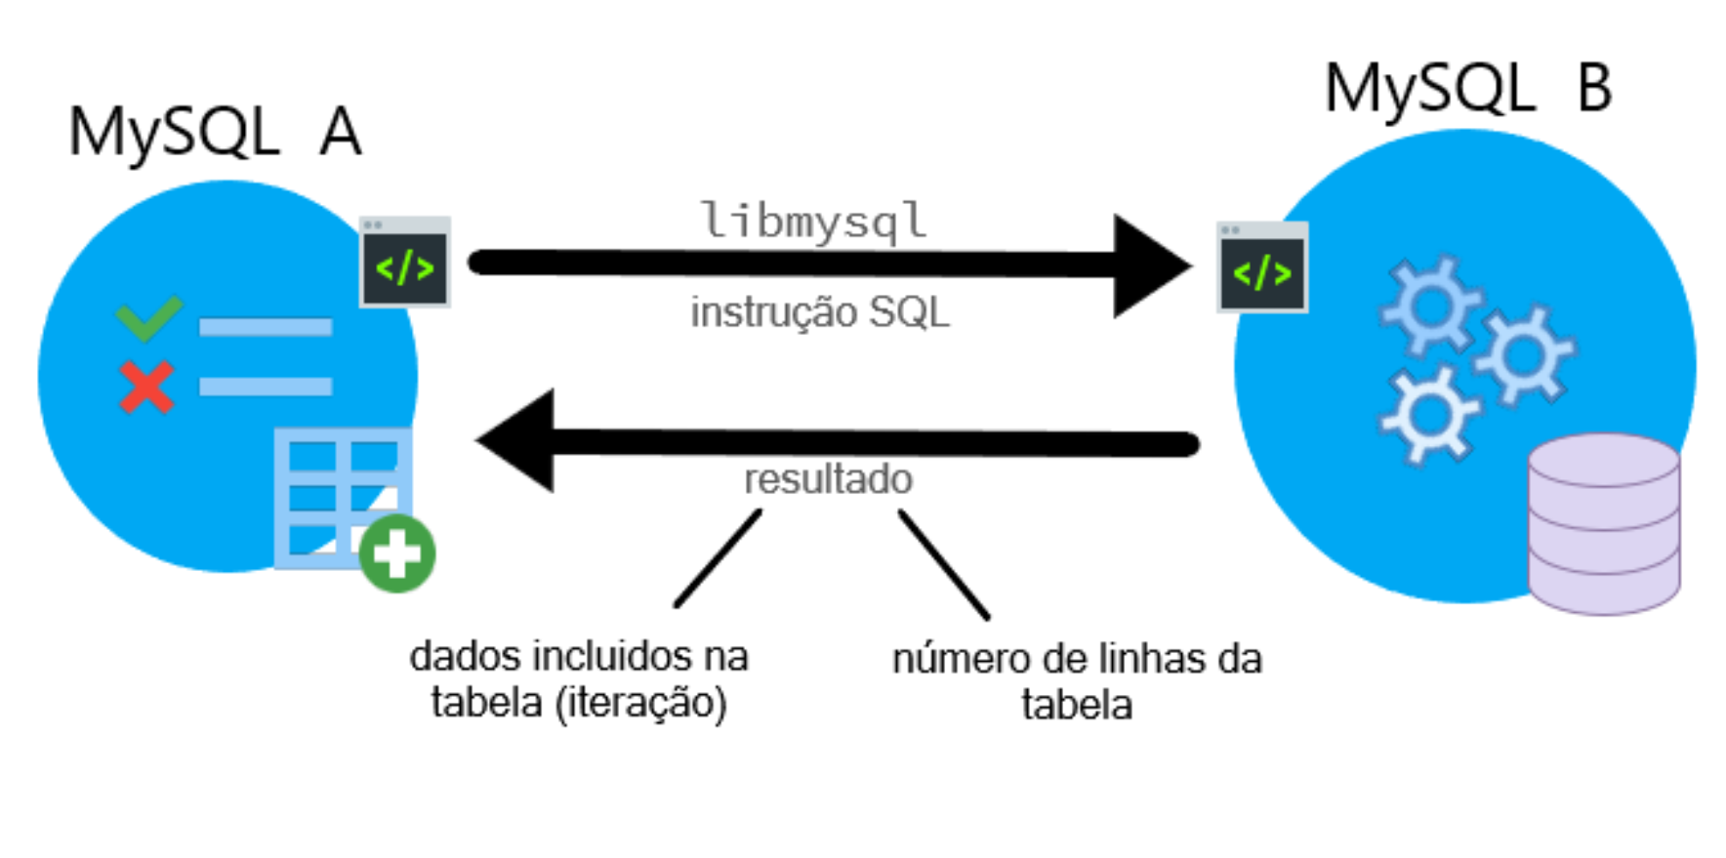

Percona XtraDB Storage Engine
O MariaDB por padrão utiliza um aprimoramento do mecanismo de armazenamento InnoDB, mantendo os mesmos prefixos sendo compatível com a arquitetura MVCC avançada do InnoDB e com o design ACID (Concurrency Control with Transactions). Na prática ele é projetado para o uso de muitos núcleos, o que potencializa seu uso de memória.

Snippets
Método que prepara a engine de armazenamento para receber a inserção da nova linha, utlizando o manipulador de linhas ha_rows rows. Neste caso a função espera dois tipos de saída do servidor, caso o servidor desconheça o valor de linhas que seriam inseridas na tabela o retorno será 0, caso contrário será o número de linhas.

Sistema de exclusão mútua (Mutex)
O MariaDB implementa o sistema de exclusão mútua, que é uma propriedade de controle de concorrência, usado com o propósito de prevenir o acesso de dois processos ao mesmo tempo a um mesmo recurso compartilhado. O sistema de exclusão mútua (mutex) faz uso de semáforos. Quando um semáforo bloqueia o acesso a um determinado recurso compartilhado, outro processo (ou thread) não consegue acessá-lo. Quando o processo que estava utilizando libera o acesso, este recurso é liberado.

